Stavebné opravy šatne, chodieb, kuchynky a kancelárií SÚ Zvolen (II ETAPA)
Na základe požiadavky majstra strediska údržby a servisu merania vo Zvolene je potrebné zabezpečiť druhú etapu drobných stavebných opráv šatne, spoločných chodieb a schodiska, jednej kancelárie, a kuchynky v budove SÚ Zvolen. Jedná sa o povrchové úpravy stien, stropov, výmenu už zastaralého osvetlenia, už nevyhovujúcej a opotrebovanej podlahoviny ešte z čias výstavby, v pôvodnom stave bez žiadnych stavebných zásahov a úprav v budove z 80 rokoch minulého storočia. Stavebné opravy sú potrebné aj z hygienického hľadiska a skultúrnenia pracovného prostredia zamestnancov SSD, a.s..

Práce budú pozostávať z týchto prác v miestnostiach kancelária č. 105, šatňa č.205, kuchynky č.107, a chodby a schodiska č.201, 202, 102, 103, 109 :

Výmery a popis prác v jednotlivých miestnostiach:
Miestnosť č. 105 (kanc.): Strop a podlaha 11m2, steny 40m2
- Výmena dverí 80 s kľučkami 1 ks, náter zárubne
- Kazetový strop s 3 ks LED rámikové svietidlá, Úprava elektroinštalácie pre nové svietidlá,
- Nové stierky , s prearmovaním stien+ maľovanie
- Nové dvojvypínače 1ks a dvojzásuvky 4ks (legrand valeno life) + doplnenie 1 ks dvojzásuvky
- Vyspravenie podlahy nivelizačnou stierkou a dodanie a položenie novej PVC podlahoviny so soklovými lištami..... typ podlahoviny ( Mipolam Troplan, farba Dark Grey, 1040 | Podlahu.sk ) dekor resp. farbu upresníme pri realizácii
- Manipulácia s nábytkom v rámci budovy
- Výmena el. konvektora (výmena) 1ks

Miestnosť č. 205 (šatňa) : Strop a podlaha 27m2, steny 60m2
- Výmena dverí s kľučkami 1 ks, náter zárubne (šírka dverí 145cm, dvojkrídlové plné)
- Kazetový strop s 6 ks LED rámikové svietidlá, Úprava elektroinštalácie pre nové svietidlá,
- Nové stierky , s prearmovaním stien+ maľovanie
- Nový dvojvypínače 1ks a dvojzásuvky 8ks (legrand valeno life) + dolnenie 1 ks zásuvky
- Vyspravenie podlahy nivelizačnou stierkou a dodanie a položenie novej PVC podlahoviny so soklovými lištami..... typ podlahoviny ( Mipolam Troplan, farba Dark Grey, 1040 | Podlahu.sk ) dekor resp. farbu upresníme pri realizácii
- Manipulácia s nábytkom v rámci budovy
- Výmena el. konvektora (výmena) 2ks

Miestnosť č. 107 (kuchynka) : Strop a podlaha 5,3m2, steny 28m2 aj s obkladom
- Kazetový strop s 2 ks LED rámikové svietidlá Úprava elektroinštalácie pre nové svietidlá,
napojenie odvetrania do kazetového stropu
- Vyspravenie podlahy nivelizačnou stierkou a dodanie a položenie keramickej dlažby, dekor resp. farbu upresníme pri realizácii
- Nové stierky , s prearmovaním stien+ maľovanie
- Nová kuchynská linka dl.2,2m, nový obklad za kuch. linku 2,5m2, batéria odpad t.j. komplet
- Dodanie a prekládka bojlera 200L , + úprvava rozvodu vody a elektroinštalácie
- Nový vypínače 1ks a dvojzásuvky 5ks (legrand valeno life)
- Manipulácia s nábytkom v rámci budovy
- Zrušenie dverí a zárubne = zväčšenie otvoru

Miestnosť č. 102,103, 109, 201, 202: Jedná sa o chodby na 1.NP a 2.NP a schodisko.

Výmera č.m. 102 strop , podlaha 5m2, steny 24m2
Výmera č.m. 103 strop , podlaha 25m2, steny 83m2
Výmera č.m. 109 podlaha aj so schodnicami 13m2, steny 86m2
Výmera č.m. 201 podlaha aj so schodnicami 13m2, strop 13m2 ,
Výmera č.m. 202 podlaha, strop 20m2, steny 72m2

- Kazetový strop s 13 ks LED rámikové svietidlá, Úprava elektroinštalácie pre nové svietidlá,
- Vyspravenie podlahy nivelizačnou stierkou a dodanie a položenie novej PVC podlahoviny so soklovými lištami..... typ podlahoviny ( Mipolam Troplan, farba Dark Grey, 1040 | Podlahu.sk ) dekor resp. farbu upresníme pri realizácii
- Nové stierky , s prearmovaním stien+ maľovanie + soklový náter
- Nový dvojvypínače 4ks a dvojzásuvky 8ks (legrand valeno life)
- Náter zábradlia a dreveného madla
- Položenie PVC podlahoviny na schody aj so schodovými hranami (22ks schodov)+ označenie schodov bezpeč.značením
- Manipulácia s nábytkom v rámci budovy
- Výmena 3ks dverí (145) s kľučkami a náter zárubní
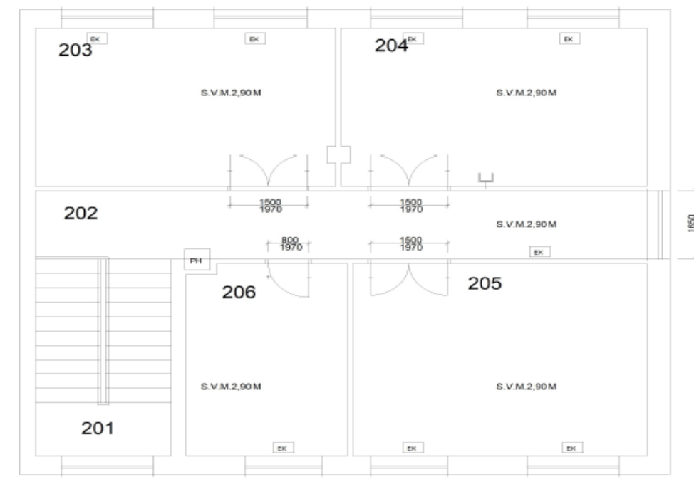

FOTO

č.m 105 (kanc.):

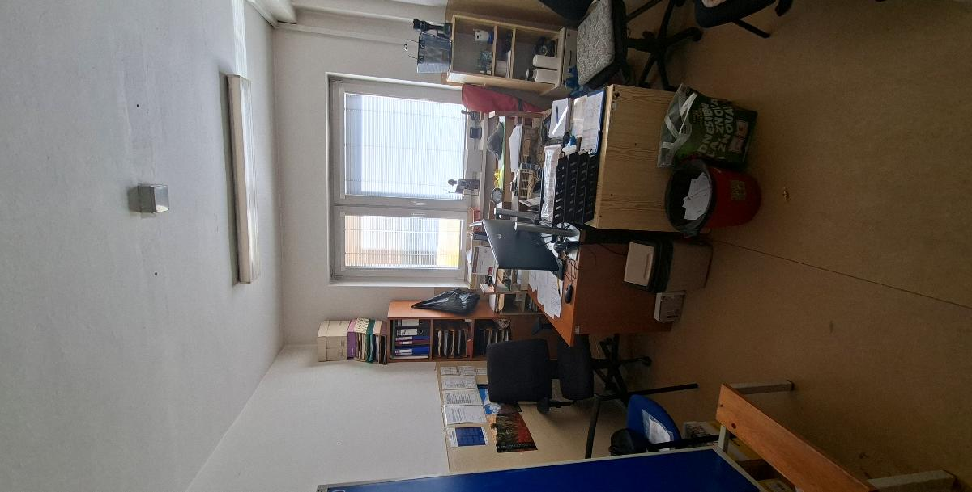

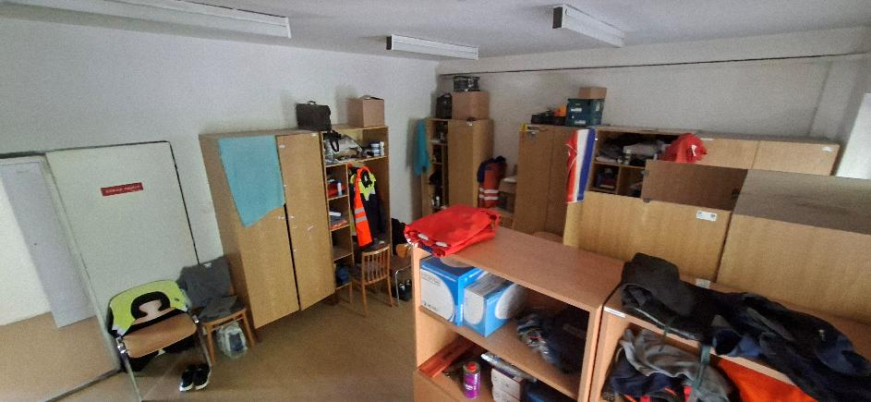
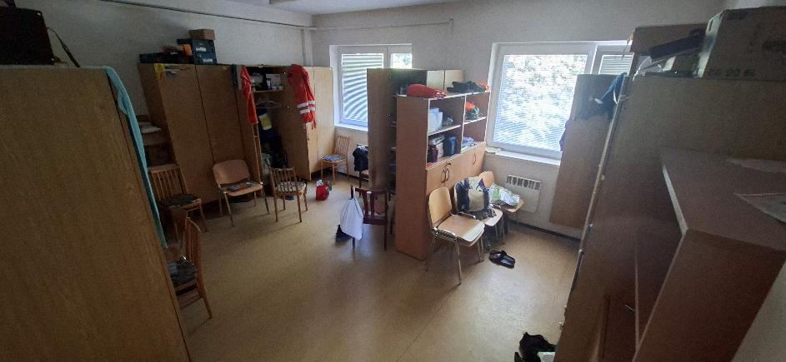
č. m 205 (šatňa)

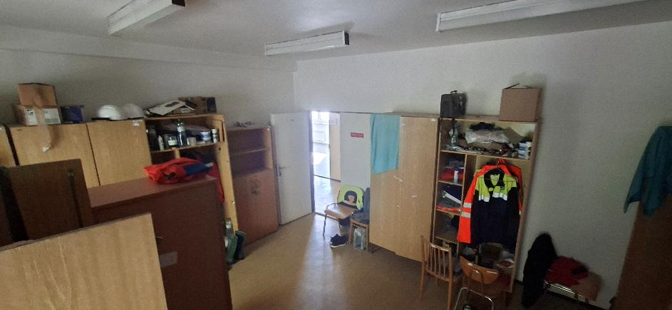

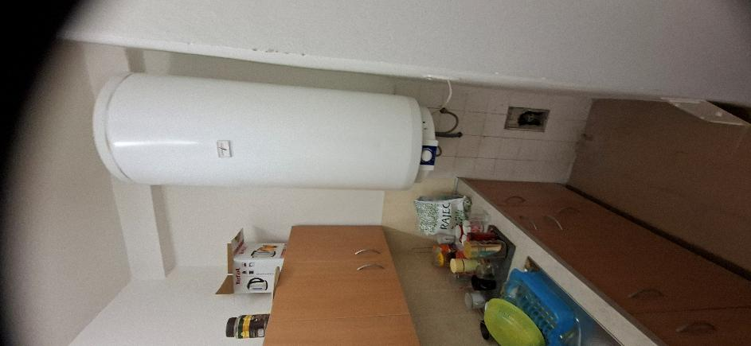
č. m. 107 (kuchynka)
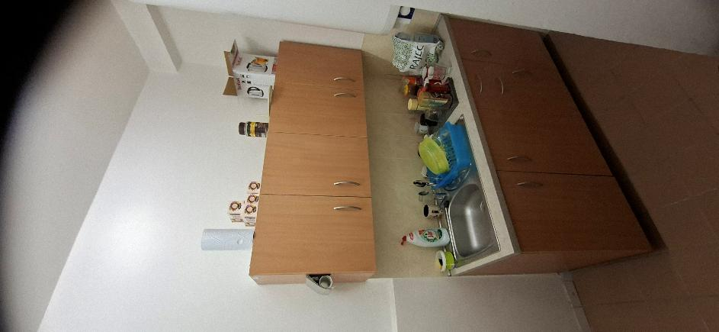
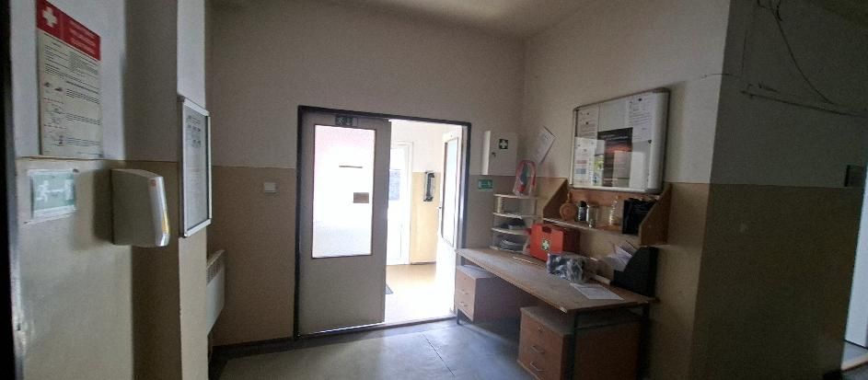
č.m 102,103, 109, 201, 202

